Міністерство освіти і науки України

Вінницький національний технічний університет

Факультет інформаційних технологій та комп’ютерної інженерії

Кафедра ФГН

**Звіт лабораторного практикуму**

**з дисципліни “Психологія”**

**Виконала**

Студентка групи 2КІ-21б

Вовковинська А. В.

**Перевірив**: доц. Прищак М. Д.

Вінниця 2022

**Лабораторна робота №1**

**“Дослідження особливостей характеру особистості”**

**(тест Г. Айзенка “Ваш характер”)**

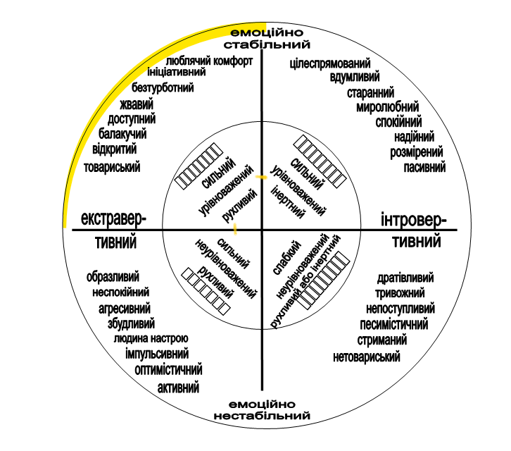За даними рисунку 1.2 - Два головні виміри особистості (за Г. Айзенком)

Екстравертивний, емоційно стабільний, сильний, урівноважений, рухливий

За данними таблиці 1.3 Екстраверсія-інтроверсія

13 – амбаверт

За данними таблиці 1.4 Емоційна стабільність-нестабільність

9 - низький рівень стабільності

**Контрольні питання**

1. Які якості характеру притаманні екстраверту? Інтроверту? В чому і в якій мірі вони виявляються в даній особі? Як виявляються ці якості в повсякденному спілкуванні, в навчанні, майбутній професійній діяльності, сімейному житті?
2. Які якості характеру виявляє емоційно стабільна людина? емоційно нестабільна? В чому і в якій мірі це притаманно конкретній особі (Вам)? Як виявляються ці якості в повсякденному спілкуванні, в навчанні, в майбутній професійній діяльності?
3. Як змінилося Ваше уявлення про себе та інших після виконання даної роботи?

**Лабораторна робота №2**

**Тест “Визначення темпераменту особистості”**

**Контрольні питання**

1. Який або які типи темпераменту є у Вас домінуючими, які виявляються в значній мірі, які наявні в незначній мірі? Як виявляються (або можуть виявлятися) якості Вашого типу темпераменту в навчанні? в майбутній професійній діяльності?
2. Які види професійної діяльності підходять і не підходять людині з вашим типом темпераменту?
3. Як виявляються або можуть виявлятися особливості Вашого темпераменту в спілкуванні (сім’я, дружня компанія, академічна група)? Яким має бути для Вас ідеальний партнер для ситуацій тривалого спілкування (друг, чоловік, дружина)?
4. Наведіть приклади (з життя, з художньої літератури, кінофільмів) людей, у яких би яскраво виявились риси кожного з чотирьох типів темпераменту.

**Лабораторна робота №3**

**“Самооцінка особистості”**

**Контрольні питання:**

1. Виходячи з одержаного результату, охарактеризуйте основні вияви даного рівня самооцінки в поведінці людини в цілому.
2. Як виявляється результат самооцінки в навчанні?
3. Як він може виявитися в професійній діяльності?
4. Як виявляється визначений рівень самооцінки в спілкуванні (сім’я, дружня компанія, студентська група)?
5. Як пов’язані рівень самооцінки і прагнення до лідерства у спілкуванні?
6. Виходячи з Вашого коефіцієнта самооцінки, спрогнозуйте, як будуть складатися Ваші відносини з людьми, які мають інші показники самооцінки.
7. Яким, виходячи з рівня самооцінки, має бути майбутній партнер для ситуації тривалого спілкування (друг, чоловік, дружина)?
8. Навести приклади (з життя, з художньої літератури) людей, що мають кожний з трьох рівнів самооцінки.
9. Навести перелік якостей, притаманних ідеалу та не ідеалу людини (окремо ідеал та не ідеал жінки, ідеал та не ідеал чоловіка), виходячи з наведеного переліку та з власних уявлень людини (по 15 якостей ідеалу та не ідеалу).

**Лабораторна робота №5**

**Визначення рівня самоактуалізації особистості**

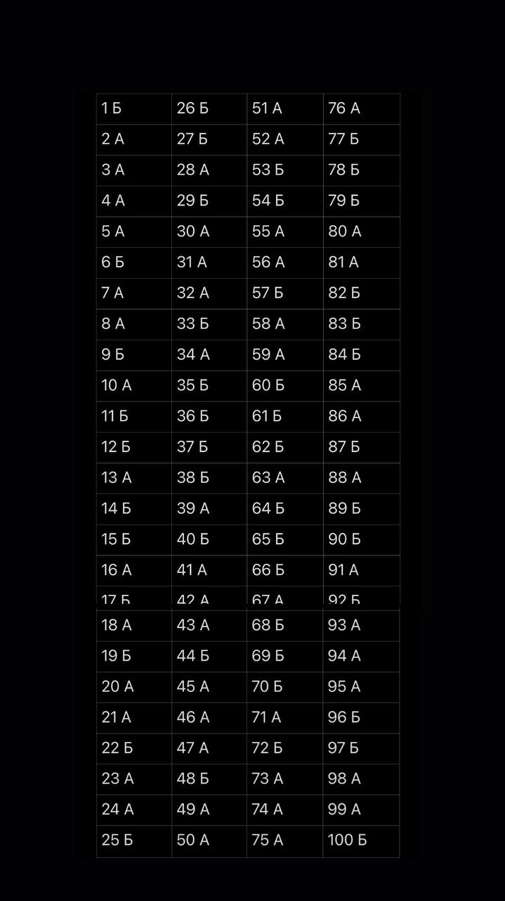

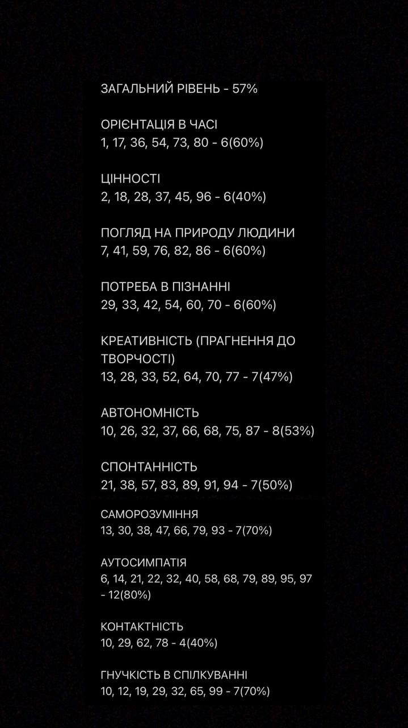

**Контрольні питання:**

1. *Що являє собою самоактуалізована особистість?*
2. *Дати змістовну характеристику власної особистості з точки зору рівня самоактуалізації, виходячи з інформації, що подана в описі шкал САМОАЛ. Звертайте при цьому увагу на характеристики, притаманні людям з високим і низьким показниками рівня самоактуалізації.*
3. *Визначити, за якими шкалами у Вас найвищі та найнижчі показники. Проаналізувати одержаний результат. Навести не меньше, ніж 5 шкал.*
4. *Як виявляються якості, визначені Вами у шкалах самоактуалізації та рівень їх розвитку в різноманітних сферах Вашого життя (в повсякденному спілкуванні, в процесі самовдосконалення, в різних сферах навчання та майбутньої професійної діяльності, в сімейному житті)?*
5. *Сформулювати шляхи і напрямки самовдосконалення з метою збільшення рівня самоактуалізації, проаналізувавши шкали, за якими у Вас найнижчі показники.*

*При визначенні напрямків підвищення рівня самоактуалізації, звернути увагу на риси, притаманні людям з високим рівнем самоактуалізації за цими шкалами.*